La nomenclatura binomia


L’uomo da sempre ha compiuto tentativi per raggruppare individui simili in gruppi più ampi. Già i filosofi dell’antichità greca elaborarono vari sistemi di classificazione biologica. Tra questi va ricordato Aristotele, che propose un sistema tripartito sia per gli animali, divisi in organismi di acqua, di aria e di terra, che per i vegetali, raggruppati in erbe, arbusti e alberi. Uno dei punti deboli del suo metodo era però di aver seguito un criterio diverso per gli animali e le piante, raggruppando i primi in base all’ambiente di vita e le seconde per la loro struttura. In epoca più recente un primo tentativo di classificazione fu compiuto da John Ray, un grande naturalista inglese, il quale nel 1693 comincio a classificare gli animali in base al numero di unghie o di artigli. Ray classificò anche parecchie migliaia di tipi di piante con fiore sulla base delle caratteristiche dei loro semi. Ma il primo grande tassonomista moderno fu lo svedese Carl von Linné, più conosciuto col nome di Linneo, che nella sua opera “Sistema naturae” propose la nomenclatura sistematica ancor oggi accettata. Nel sistema gerarchico della classificazione biologica proposto da Linneo le specie simili sono raggruppate in generi. Genere e specie rappresentano una sorta di “carta d’identità” di un organismo. Il sistema di denominare gli organismi con due nomi è detto sistema binomiale (o nomenclatura binomia).

Per approfondire: Linneo e il sistema binomiale

La nomenclatura binomiale, ancor oggi accettata, è dovuta a Linneo. Egli nel 1753 pubblicò i due volumi di Species Plantarum, nei quali elencava le specie di piante conosciute con una breve loro descrizione in latino. Se due piante erano molto simili, le loro descrizioni erano collocate l’una accanto all’altra e cominciavano con la stessa parola. Questo termine iniziale fu in seguito da Linneo chiamato genere. In tale libro la frase di descrizione era considerata come il nome ufficiale della pianta. Successivamente Linneo mise a margine della frase una singola parola che, combinata con il nome del genere, costituiva una comoda abbreviazione per il nome della specie. Ad esempio i vari tipi di piante di menta erano descritti con frasi che cominciavano tutte con la parola Menta, quello che doveva diventare il genere comune alle varie specie. La parola a margine era invece piperita per la menta piperita e spicata per la menta verde. Quando nel 1758 Linneo pubblicò il suo famoso volume Systema Naturae, nel quale classificò un gran numero di piante e animali, le abbreviazioni divennero ufficiali, per cui la menta piperita divenne Menta piperita e la menta verde Menta spicata: era nato il sistema binomiale. Secondo esso il nome di ogni organismo è formato da due nomi scritti in latino: il nome generico più il nome specifico che nell’insieme costituiscono il nome scientifico. Per convenzioni internazionali il genere si scrive con la lettera maiuscola, la specie con la minuscola; entrambi vanno poi scritti in grassetto o in corsivo e andrebbero sottolineati (in questo testo la sottolineatura è stata omessa per non appesantire la trattazione). Al nome della specie può seguire quello dello studioso che per primo ha descritto tale organismo, assegnandogli il nome. Poiché un gran numero di organismi è stato descritto per la prima volta proprio da Linneo, il suo nome si abbrevia con la sola lettera L. Il nome scientifico Papaver rhoeas L., ad esempio, indica che si tratta di un organismo, in questo caso un comune papavero, appartenente al genere Papaver il cui nome specifico è rhoeas. Lo studioso che per primo lo ha classificato fu proprio Linneo.
I nomi scientifici possono sembrare, soprattutto all’inizio, difficili. Il loro uso presenta però enormi vantaggi per la comunità scientifica, i principali dei quali sono:
- Esiste un unico nome scientifico per ogni specie: mentre ad esempio il papavero ha nomi diversi nelle varie regioni d’Italia (papavero, rosolaccio, citella, ecc.), il suo nome scientifico è unico: Papaver rhoeas.
- Esiste un'unica specie per ogni nome scientifico: in italiano, ad esempio, un nome comune come trifoglio, può riferirsi a parecchie specie differenti. Il nome Trifolium pratense, si riferisce invece ad un’unica specie.
- Il nome scientifico è usato in tutto il mondo: il giglio europeo ha più di 200 nomi diversi (solo in tedesco la pianta ha circa 100 nomi diversi); il suo nome scientifico è invece uguale dappertutto: Lilium bulbiferum.
- L’uso del latino evita cambiamenti nel significato dei nomi scientifici: poiché il latino non è utilizzato nel linguaggio comune, il significato delle parole non può cambiare nel tempo e nello spazio.
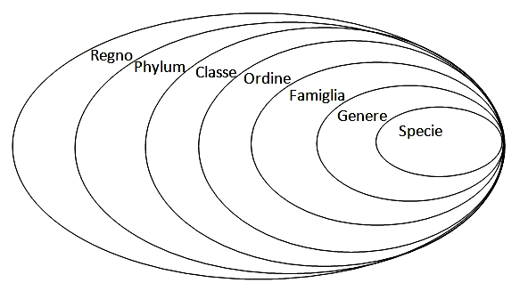
- Il sistema dei nomi scientifici si basa su relazioni di parentela ancestrali: vengono pertanto raggruppati insieme, organismi che hanno un progenitore comune, evitando il rischio di raggruppare nella stessa categoria specie che, per fenomeni di convergenza evolutiva, presentano aspetti simili. Diversi tipi di alberi, come sicomori, aceri fico e platani americani, sono a volte, per la somiglianza della forma delle foglie, designati tutti come sicomori. Si tratta in realtà di specie appartenenti a gruppi tassonomici diversi, che hanno nomi scientifici diversi, e che sono prive di relazioni di parentela tra loro.
E’ importante sottolineare che mentre per i biologi del diciottesimo secolo i raggruppamenti tipologici esprimevano semplicemente delle somiglianze, per quelli del diciannovesimo secolo, in seguito all’affermazione delle teorie evolutive che determinano un cambiamento nel concetto di sistema naturale, gli schemi di classificazione diventano sistemi che riflettono in modo preciso le relazioni storiche tra le specie: la sistematica diventa così filogenesi.

La specie è rappresentata da quegli individui che, incrociandosi tra loro, generano potenzialmente una prole illimitatamente feconda.
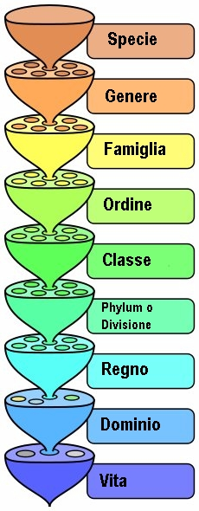

Le altre categorie sistematiche

Per una completa classificazione di un organismo vivente occorrono molte altre categorie sistematiche: i generi si raggruppano, infatti, in famiglie, le famiglie in ordini, gli ordini in classi e le classi in phyla (nei vegetali si preferisce però usare il termine divisioni). I phyla o le divisioni tra loro correlati si raggruppano infine categorie ancora pèù più ampie: i regni. Ogni categoria sistematica, passando dalla specie al regno, è via via meno specifica: gli organismi appartenenti ad uno stesso genere, come ad esempio leoni (Panthera leo), leopardi (Panthera pardus), tigri (Panthera tigris) e giaguari (Panthera onca), presentano un gran numero di caratteri in comune, mentre quelli appartenenti ad una stessa famiglia, in questo caso la famiglia Felidae, comprendente anche gatti (Felis catus), linci (Linx linx), puma (Felis concolor), ghepardi (Acinonyx jubatus), hanno un numero minore di caratteri comuni. Gli individui raggruppati nelle categorie più ampie, come le classi o i phyla, presentano solo pochi caratteri in comune; i phyla e le divisioni, in particolare, raggruppano organismi con la stessa organizzazione generale del corpo. Passando dai livelli gerarchici inferiori (specie) a quelli superiori (regno) aumenta, invece, il numero di organismi contenuti nella categoria: un regno comprende più organismi di un suo phyla, un phyla più organismi di una sua classe, e così via. Recentemente è stata introdotta una nuova categoria ancora più ampia: il dominio. Tutti gli organismi viventi possono essere suddivisi in tre domini fondamentali: Archibatteri o Archei, Eubatteri, Eucarioti. I primi due domini comprendono gli organismi procarioti (precedentemente classificati come regno Monere); l’ultimo gli organismi eucarioti.
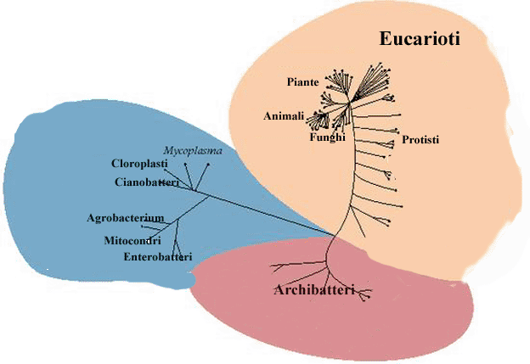
Gli organismi procarioti si suddividono pertanto nei due domini degli Archei o Archibatteri e degli Eubatteri , comparsi in successione sulla Terra già nel corso del suo primo miliardo di anni di vita. Tale suddivisione è stata adottata in seguito alla scoperta del biologo statunitense Carl Woese (1928) che nel 1977, esaminando le caratteristiche biochimiche dei procarioti, notò che gli Archibatteri, considerati fino ad allora come batteri meno evoluti degli Eubatteri, presentavano in realtà maggiori somiglianze con gli eucarioti.

Tavola - Classificazione di alcuni organismi nei vari livelli gerarchici.
Il genere insieme al nome specifico costituisce il nome scientifico

Livello | Gatto | Lince | Uomo | Coccinella | Frumento | Paramecio
Regno | Animali | Animali | Animali | Animali | Piante | Protisti
Phylum o divisione | Cordati | Cordati | Cordati | Artropodi | Tracheofite | Ciliofori
Classe | Mammiferi | Mammiferi | Mammiferi | Insetti | Angiosperme | Ciliati
Ordine | Carnivori | Carnivori | Primati | Coleotteri | Glumiflore | Olotrichi
Famiglia | Felidi | Felidi | Ominidi | Coccinellidi | Graminacee | Parameci
Genere | Felis | Lynx | Homo | Coccinella | Triticum | Paramecium
Specie | catus | lynx | sapiens | septempuctata | aestivum | Caudatum

I domini degli archi batteri e degli Eubatteri
Gli organismi procarioti si suddividono nei due domini degli Archibatteri e degli Eubatteri (fig.1) comparsi in successione sulla Terra già nel corso del suo primo miliardo di anni di vita. Tale suddivisione è stata adottata in seguito alla scoperta del biologo statunitense (1928) nel 1977, esaminando le caratteristiche biochimiche dei procarioti, notò che gli Archibatteri, considerati fino ad allora come batteri meno evoluti degli Eubatteri, presentavano in realtà maggiori somiglianze con gli eucarioti.
Il regno dei Protisti
Il regno Protisti include (fig.2) i protozoi e le alghe e comprende organismi molto diversi tra loro. La maggior parte di essi è unicellulare, ma le loro cellule sono altamente specializzate
Il regno dei Funghi
I Funghi o miceti (fig.3) costituiscono un gruppo di organismi che, per i loro particolari caratteri biochimici e strutturali e per i loro cicli riproduttivi, si distingue da tutti gli altri: hanno parete cellulare come le piante, ma costituita di chitina e non do cellulosa; un corpo costituito da cellule (ife) che forma nell’insieme un micelio filamentoso e, a differenza delle piante, sono eterotrof.i
Il regno delle piante
Il regno Piante include gli organismi autotrofi pluricellulari formati da cellule con pareti di cellulosa. Comprende:
• le briofite, i primi organismi vegetali che mostrano diversi adattamenti alla vita terrestre, ma devono ancora vivere in luoghi umidi. Includono i muschi e epatiche, piante di piccole dimensioni, prive di tessuti specializzati per la conduzione dei liquidi е di organi;
• le tracheofite, completamente adattate а1Гатпbiente terrestre grazie alla presenza dei tessuti vascolari о conduttori е di organi specializzati: radice, fusto e foglia. Le tracheofite primitive, con tessuto vascolare ma senza vere radici, fusti е foglie, molto diffuse nel passato, sono oggi rappresentate da 1icopodi ed equiseti. Le felci appartengono alla classe delle filicine e rappresentano il primo gruppo vegetale che riesce а colonizzare in modo efficiente le terre emerse; hanпо tessuti vascolari, vere radici, fusti е foglie; sono prive di semi e ancora legate аll’асqua per la fecondazione. Le gimnosperme sono caratterizzate dalla presenza di una struttura che protegge l’embrione durante il suo sviluppo: il seme; nella maggioranza delle specie i semi sono "nudi" ossia non protetti, е si sviluppano sotto squame di particolari organi riproduttivi, gli strobili.
Con le angiosperme si completa la conquista vegetale сlеlГambiente terreste, grazie allo sviluppo di ulteriori adattamenti: il più importante e il fiore, struttura contenente Гоvario al cui interno si sviluppa il seme. Le pareti dell’ovario successivamente si trasformano in frutto. Tale classe, con 250 000 specie, comprende più del 70% degli organismi vegetali ed è diffusa praticamente in tutti gli ambienti della biosfera

Il regno degli Animali
Gli animali si suddividono in protostomi, se l’apertura dell'intestino embrionale dà origine allа bocca; in deuterostomi se la bocca si forma ex novo е l'apertura dell'intestino embrionale dà origine all’ano. Inoltre gli animali possono essere а simmetria raggiata, quando una serie di piani passanti per l'asse centrale del corpo divide in due meta speculari,e simmetria bilaterale, quando un solo piano consente di dividere il corpo dell'animale in due meta che sono l’uпа l'immagine speculare dell'altra.
I protostomi comprendono i seguenti phyla:
• I poriferi comprendono il gruppo di animali più semplici, comprendente le spugne. Esse hanno cellule specializzate che пoп sono però ancora organizzate a formare dei veri e propri tessuti, per cui rappresentano un livello intermedio tra quello coloniale e un organismo pluricellulare.

• Gli cnidari sono più complessi e possiedono veri tessuti organizzati in due strati cellulari (animali diblastici) e un sistema nervoso primitivo che forma una rete nervosa estesa per tutto il corpo. Si tratta di tipici anima1i а simmetria raggiata. Ne fanno parte organismi apparentemente molto diversi tra loro, come 1e idre, le meduse e gli anemoni di таre .

• I platelminti, о vermi piatti, sono più semplici animali triblastici, cioè con il corpo costituito da tre strati cellulari, hanno simmetria bilaterale: non hanno una cavità interna (acelomati), е come tutti i рhyla precedenti, sono privi di ano. Sono in genere organismi acquatici e comprendono sia specie che vivono libere, come le planarie, sia пmolte forme parassite , come le fascioIe е le tenie

• I nematodi, о vermi cilindrici, hапno una forma cilindrica allungata. Sono animali tribasici соn una cavità generale del corpo situata nello spazio tra il tubo digerente e lo strato muscolare esterno (pseudoceloma). Includono diverse forme а vita libera, presenti sia nell’acqua sia nel terreno, dove sono molto comuni Рeг lа maggior parte però sono parassiti sia degli animali che delle piante.

• Gli anellidi, о vermi segmentati, sono i primi anima1i con un vero е proprio celoma, cavità interna del corpo in cui vi sono i рprincipali organi. Presentano metamегiа, ossia il corpo è suddiviso in metameri, segmenti che ripetono tutti la stessa struttura interna. Essa si evidenzia sulla superficie del corpo con caratteristici anelli che danno il nome а1 plylum. Vivono рeгlоpiù nelle acque dolci о in mare. I1 lombrico è invece un animale terrestre che svolge una funzione molto importante per lа fertilità del terreno; marino è invece la nereide, che vive пеl fango nelle regioni litoranee. Alcuni anellidi, infine, come le sanguisughe, sono parassiti.

• I molluschi hanno diversi apparati, un sistema nervoso sviluppato e sono рrivi di metameria; il corpo è molle e compatto (il celoma è ridotto). Esso è spesso racchiuso in un esoscheletro esterno (conchiglia) ed è generalmente suddiviso in quattro regioni: il capo, con gli organi di senso, il cervello е lа bocca; il piede, un organo muscolare che contraendosi consente lа locomozione dell'animale; il sacco dei visceri, dorsalmente аl piede e il mantello, una plica cutanea che riveste il sacco dei visceri, estendendosi lateralmente c posteriormente. I molluschi comprendono forme prevalentemente marine, ma anche specie d’acqua dolce e terrestri, come le chiocciole. Si dividono in cinque classi lе più importanti delle quali sono i gasteropodi o polmonati (chiocciole con conchiglia e limacce senza); i lаmellibranchi o bivalvi (mitili e ostriche), i cefalopodi, tutti marini, che rappresentano la classe più evoluta dei molluschi ( polpi, seppie e calamari) .

• Gli artropodi comprendono più dei 3/4 delle specie animali. Hanno simmetria bilaterale e il corpo segmentato. Nel corpo si distinguono capo, torace e addome. Nella testa vi è сегve11о ben sviluppato e organi di senso specializzati; hanno coppie di appendici articolate, come g1i arti e le antenne, capaci di movimenti molto precisi, che si sono modificate per usi differenti. Gli artropodi si suddividono in cinque classi principali; gli агаспidi (ragni e scorpioni), i crostacei (granchi, gamberi e агаgoste), i chilopodi (centopiedi), i dliplopodi (millepiedi) е gli insetti. Questi ultimi costituiscono il gruppo più numeroso che hа in pratica colonizzato ogni habitat, а eccezione del mare aperto.
I deuterostomi comprendono i seguenti phyla:
• Echinodermi, con una simmetria raggiata secondaria che farebbe supporre una discendenza di questo рhylum dagli cnidari. Hanno uno scheletro interno, detto dermascheletro,costituito da piastre calcaree situate sotto l’epidermide. Comprendono i cetrioli й mare, i gigli di mare, le stelle di mare e i ricci di mare.
• I cordati sono il gruppo più evoluto di deuterostomi, hanno almeno in qualche stadio del loro sviluppo, una struttura di sostegno resistente e flessibile situata e nella loro parete dorsale , la notocorda.
Il phylum dei cordati comprende:
• Gli urocordati, con adulti privi di notocorda. Comprende il gruppo dei tunicati, come le ascidie organismi marini che vivono attaccati al substrato roccioso.
• i cefalocordati, con la corda che si estende per tutta la lunghezza del corpo. Un esempio anfiosso;
• i vertebrati, caratterizzati dalla presenza delle vertebre, strutture ossee che si formano per sostituzione della corda presente nell’embrione.
I vertebrati si classificano in sette classi:
- Ciclostomi, come la lampreda

- Pesci cartilaginei o condriti, con lo scheletro cartilagineo, comprendono gli squali e razze;

- Pesci ossei o osteitti, con lo scheletro osseo, comprendono la maggioranza dei pesci, alcuni dei quali estremamente specializzati;

- Anfibi, i primi vertebrati a occupare la terraferma, con le rane, i rospi, e le salamandre;

- Rettili, con l’uovo provvisto di guscio, una caratteristica che ha permesso loro di colonizzare durante il mesozoico tutte le nicchie allora a disposizione sulla terra ferma. Comprendono le tartarughe, i serpenti e coccodrilli.

- Ucce11i, con lo stesso uovo dei rettili. Presentano gli агi anteriori trasformati in ali, un cuore perfettamente suddiviso in 4 cavità, come nell’uomo, e sono а sangue caldo. Comprendono sia forme corritrici, come lo struzzo, sia (colombi, gallinacei, passeri, rapaci, rampicanti, trampolieri, pa1mipedi eсс.).

- Mammiferi„ così chiamati per 1а presenza delle ghiando1e mammarie che, nelle femmine, producono il latte necessario per 1'alimentazione dei piccoli. La caratteristica che ha consentito il grande successo della classe dei mammiferi, i quali, dopo la scomparsa del grandi rettili, hanno occupato tutte le nicchie rimaste vuote da quest'ultimi, sia sulle terre emerse, sia nell’acqua, sia nell’aria, è l’enorme sviluppo dell’encefalo, e in particolare del cervello.

I mammiferi vengono distinti in tre sottoclassi:

— monotremi, più primitivi e ovipari, come l’ ornitorinco;

— marsupiali, che partoriscono i piccoli prematuramente e completano lо sviluppo all’'interno del marsupio, una tasca cutanea ventrale della femmina nella qua1e sono contenute le mammelle. Ne sono esempi 1e diverse specie di canguri dell’Australia;

— placentati, caratterizzati dalla presenza della placenta che consente аl feto di rimanere пell’utero al suo completo sviluppo, nutrendosi а spese della madre. Costituiscono il gruppo рiù evoluto е numeroso, comprendente la maggior parte delle specie dei mammiferi. I placentati si suddividono in numerosi ordini come gli insettivori (talpe, ricci), i chirotteri (pipistrelli), i roditori (topi, castori, scoiattoli), i lagomorfi (conigli), i carnivori (gatti, сani, orsi, iene), i pinnipedi (foche), i cetacei (delfini е balene), i proboscidati (elefanti), i sirenidi (tricheco), gli artiodattili, соl gruppo dei ruminanti (bue, pecora capra, cervo, giraffa, cammello) е specie non ruminanti (maiale, ippopotamo), i perissodattili (cavalli, rinoceronti, tapiri), i primati, con cervello е occhi mo1to sviluppati. Questi ultimi comprendono le scimmie, le scimmie antropomorfe е l’uomo.

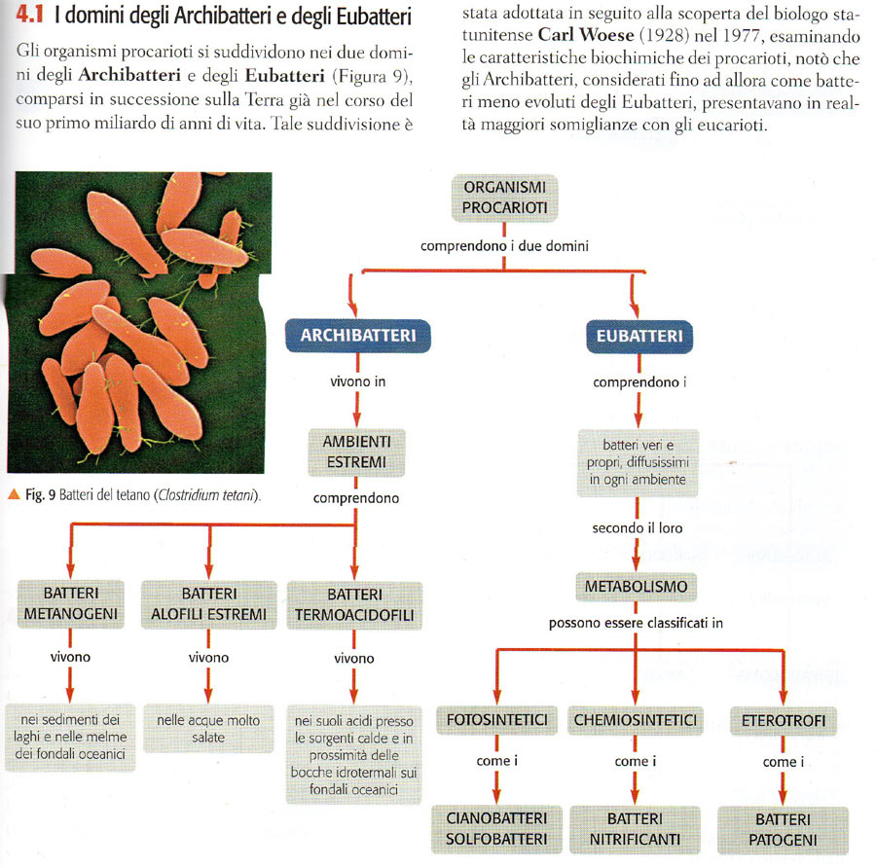

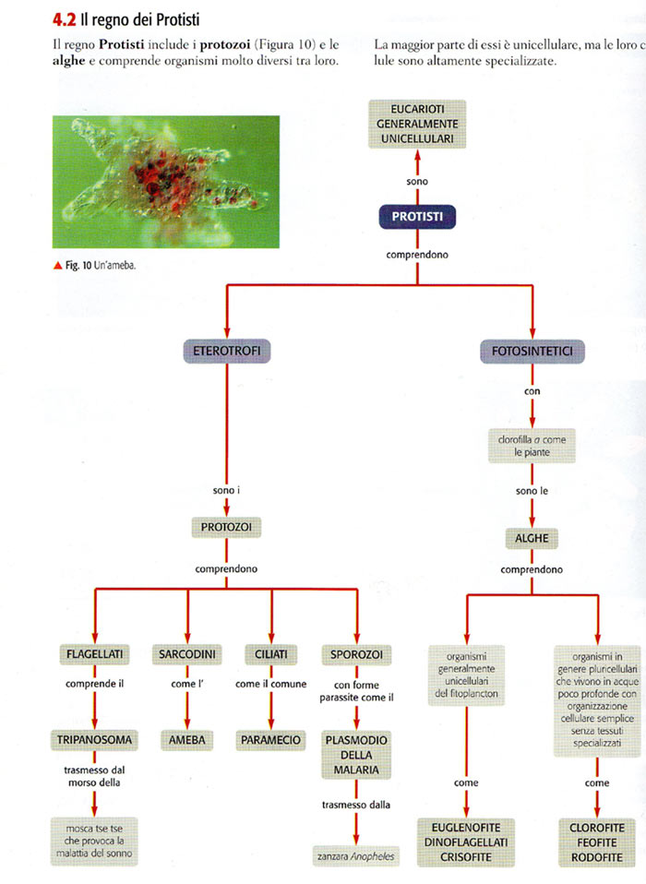

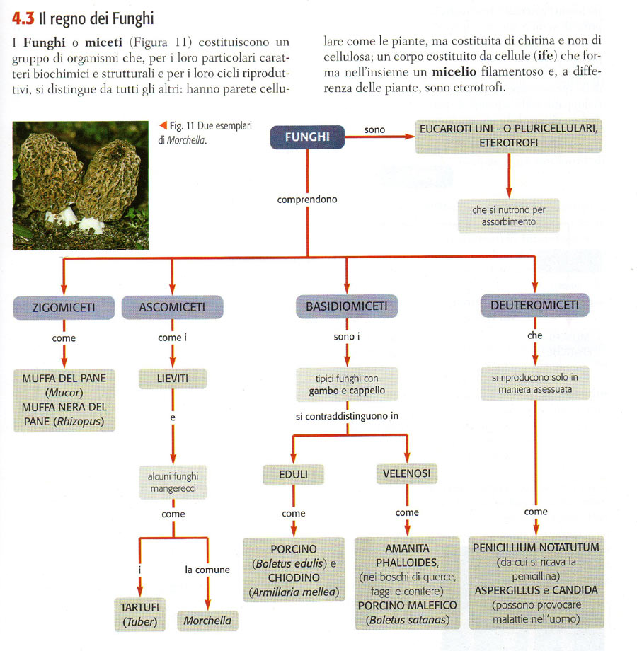
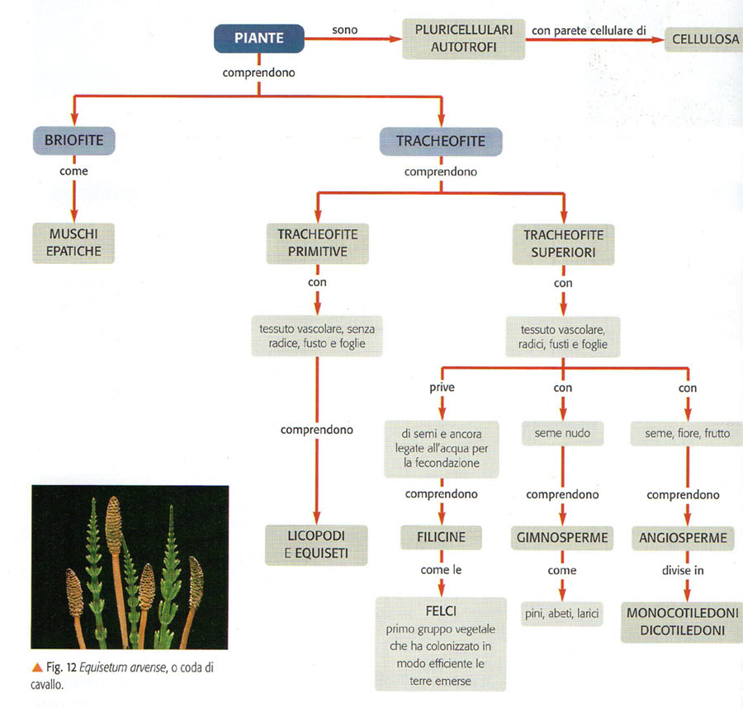
lllllll

